Tanel Mäger  Kobras OÜ  tanel@kobras.ee | Teie | 03.06.2024 nr 1-2/258
Tanel Mäger  Kobras OÜ  tanel@kobras.ee | Meie | (digiallkirja kuupäev) nr 3-1.1/2024/4149
XXXXXXXXXXXXXXXXXXXXXXXXXXXXXX | XXX

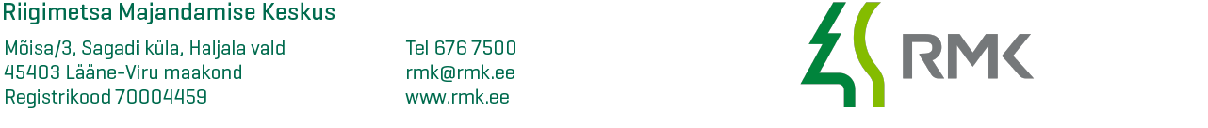

Tee teekaitsevööndi ulatus

AustatudMäger

Annate teada ,et koostate SKP Invest OÜ tellimusel Rammuka II uuringuruumis geoloogilise uuringu aruannet, millega soovitakse arvele võtta Rammuka kruusamaardla täiendav varu. Uuringuruum , mis koosneb kahest lahustükist ,mille vahel kulgeb RMK hallatav Jäärumetsa-Kilgi tee (katastritunnus 62401:001:0657).
Olete esitanud taotluse Riigimetsa Majandamise Keskusele (edaspidi RMK) saamaks teada kui lai on eelnimetatud tee teekaitsevöönd ning milliste tingimustega peaksite plokkide moodustamisel arvestama.
RMK on tutvunud esitatud materjalidega ja määrab Jäärumetsa-Kilgi tee teekaitsevööndi laiuseks 20 ( kakskümmend ) meetrit mõõdetuna tee servast.
Varuplokkide moodustamisel tuleks arvestada asjaoluga , et RMK näeb kaevandamise tulemusel tekkivat veekogu ja selle ranna-ala tulevikus võimaliku külastuskorraldusliku objektina .

Lugupidamisega

Heiki Ärm
Edela regiooni metsaülem

5031423

